***Нравственно - патриотическое воспитание дошкольников***

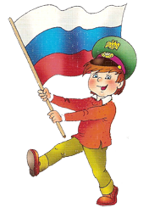 **Патриотическое воспитание подрастающего поколения** – одна из  самых актуальных задач нашего времени. Огромные изменения произошли в нашей стране за последние годы. Это касается нравственных ценностей, отношения к событиям нашей истории. У детей искажены представления о патриотизме, доброте, великодушии. Изменилось и отношение людей к Родине. Если раньше мы постоянно слышали и сами пели гимны своей страны, то сейчас о ней говорят в основном негативно. Сегодня материальные ценности доминируют над духовными. Однако трудности переходного периода не должны стать причиной приостановки патриотического воспитания.

***Формирование личности старшего***

***дошкольника невозможно без воспитания***

***с детских лет уважения к духовным ценностям.***

Любовь маленького ребенка-дошкольника к Родине

начинается с отношения к самым близким людям –

отцу, матери, дедушке, бабушке, с любви к своему дому,

улице, на которой он живет, детскому саду.

***В.В. Сухомлинский утверждал, что детство –***

***это каждодневное открытие мира и поэтому надо сделать так, чтобы оно стало, прежде всего, познанием человека и Отечества, их красоты и величия.***

**Дошкольный возраст** – важнейший период становления личности, когда закладываются предпосылки гражданских качеств, развиваются представления детей о человеке, обществе и культуре.

Формирование любви к Родине начинается с раннего детства, с картинки в букваре, песни мамы, того уголка, где дети живут.

В. А. Сухомлинский говорит: ***«Нельзя пробудить чувство Родины без восприятия и переживания окружающего мира. Пусть в сердце малыша на всю жизнь останутся воспоминания о маленьком уголке далекого детства. Пусть с этим уголком связывается образ великой Родины».***

**Как приобщить детей к нравственно-патриотическому воспитанию?**

***1. Приучайте ребенка бережно относиться к вещам, игрушкам, книгам.***Объясните ему, что в каждую вещь вложен труд многих людей. Бережному отношению к книгам, способствуйте развитию интереса к содержанию.

**2. Дошкольники очень рано начинают проявлять интерес к истории страны, края.** Если в городе есть памятники, организуйте к ним экскурсии и расскажите все, что вы знаете, о том, как чтят память погибших. По нашей стране и по всему миру можно совершать увлекательные путешествия по глобусу, картам и фотографиям.

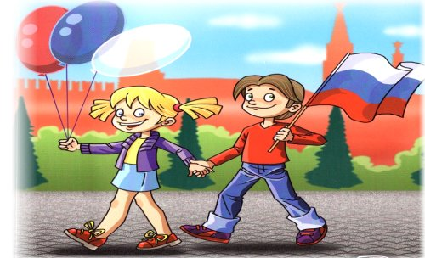

**3. Если у ребенка есть строительный материал, можно предложить ему построить дом.**Когда дом построен, поиграйте с ребенком в «новоселье», помогите разместить кукол, зайчиков, мишек. Посмотрите, прочно ли построен дом, красив ли, удобен ли для жилья.

**4. Воспитывайте у ребенка уважительно-бережное отношение к хлебу.**Понаблюдайте за тем, как привозят и разгружают хлеб. Расскажите, как выращивают хлеб, сколько труда в него вложено вмести с ребенком посушите остатки хлеба, сделайте сухарики.

**5. Расскажите ребенку о своей работе: что вы делаете, какую пользу приносит ваш труд людям, Родине.**Расскажите, что вам нравится в вашем труде.

**6. Возвращаясь с ребенком из детского сада, предложите ему поиграть в игру «Кто больше заметить интересного?», «Давай рассказывать друг другу, кто больше заметить интересного по нашей улице.**Я вижу, что машины убирают улицу. А что ты видишь?» игра учит наблюдательности, помогает формировать представления об окружающем. Дома предложите ребенку нарисовать, что больше всего понравилось.

**7. Любовь к Родине – это и любовь к природе родного края.**Общение с природой делает человека более чутким, отзывчивым. Зимой на лыжах, летом на велосипеде или пешком, полезно отправиться с ребенком в лес, чтобы полюбоваться его красотой, журчанием ручья, пением птиц. Воспитывая любовь к родному краю, важно приучать ребенка беречь природу, охранять ее.